Информация по выполнению мероприятий «Дорожной карты»
по развитию шахматного образования
в МКОУ «СОШ№11»
В рамках выполнения программы дорожной карты по развитию шахматного образования в нашей школе назначена ответственной зам.директора по УВР Гайдарова Л.Г..
Учителя физкультурыначальных классов (Гамидова С.Р., Алиева Х.И., Рагимова Р.Г., Гамзабекова К.М.) назначены инструкторами по ведению шахматного образования в школе.
Участниками программы являются учащиеся 1-4х классов. Группы укомплектованы в количестве 10-15 человек, режим работы- 1 урок -45 минут. В первых классах кружок «Белая ладья» ведут Гамидова С.Р., Алиева Х.И . Во 2 классах кружок «Тайна шахматной доски» ведет учитель физкультуры Гамзабекова К.М
Учитывая то, что дети только начали активно изучать шахматы, для многих эти занятия показались достаточно сложными.
Учителя прибегают к «Методике преподавания шахмат для школьников с использованием интернет-технологий».
Учащиеся 1х классов последовательно осваивают игру в шахматы. На начальном этапе они получают базовые знания и навыки, прививается любовь к этой игре. Дети знакомятся с историей происхождения шахмат, правилами игры, с основными понятиями и определениями.
Кроме того в процессе обучения игре у учеников должны развиваться логическое мышление и память. Дети самостоятельно учатся преодолевать трудности начальных ходов, взятие, их свойства и решают простые задачи.
Предполагается использование таких форм работы, как отгадывание загадок, ребусов на шахматную тему, чтение сказок о шахматах, выполнение творческих заданий.
Шахматы - это не только игра доставляющая детям радость творчества, но и действенное, эффективное средство их умственного развития.
С целью привлечения обучающихся школы к занятиям по шахматному образованию планируем проводить шахматные турниры для начинающих, посещать шахматную школу, сформировать школьный клуб учителей, реализующих курс «Шахматы в школе».
3.02.2021 был проведен открытый урок по шахматам "Путешествие по шахматной стране" во 2 «а» классЕ (Алиева Х.И.,)

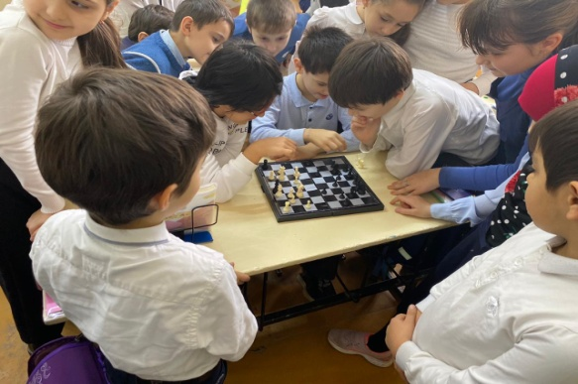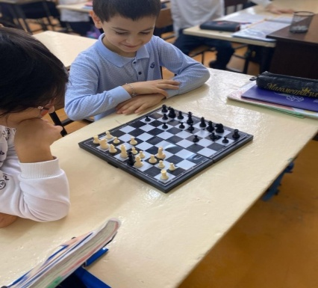

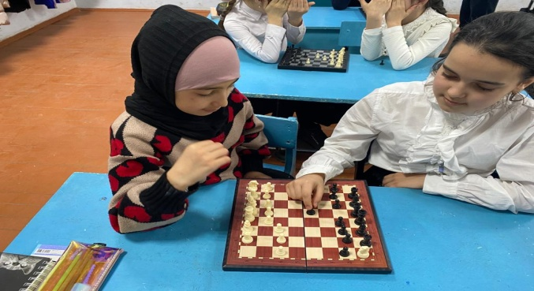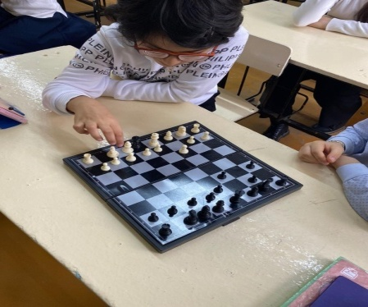

5.02.2021 Открытый урок в 3 «е» «Шахматные фигуры» ( Рагимова Р.Г.)
